Annexe
Questionnaire sur l'élaboration d'un cadre intégré
pour le renforcement des capacités CITES
Coordonnées
À l’attention des Parties :
Nom du pays
Ministère/Département
Êtes-vous … | organe de gestion Autorité scientifique point focal-lutte contre la fraude
À l’attention des autres entités :
Nom de l’organisation
À l’attention de toutes les personnes interrogées :
Personne à contacter
Courriel

Considérations relatives à un cadre intégré pour le renforcement des capacités CITES
Q1. Pensez-vous qu'un cadre intégré pour le renforcement des capacités CITES vous aiderait à mieux planifier, établir des priorités et coordonner vos efforts en matière de renforcement des capacités?  (Si vous avez répondu « non » passez directement à la Q13.) | OUI | NON

Q2. Si vous avez répondu « oui », que faudrait-il inclure dans le cadre intégré pour le renforcement des capacités CITES ?
(Vous pouvez cocher plus d’une réponse)
- Une « langue » commune – par ex. spécifications relatives au système, terminologie, méthodologie
- Une approche de l’évaluation des besoins en matière de capacités
- Un « modèle conceptuel » qui recense les éléments nécessaires à toute Partie pour mettre en œuvre la CITES
- Un outil de suivi et d'évaluation permettant d’identifier les lacunes qui empêchent une Partie de respecter et d’appliquer la CITES
- Des indicateurs de performance associés aux buts et objectifs de la Vision de la stratégie CITES
- Un outil de suivi des ressources pour connaître les apports en ressources, y compris les activités des donateurs
- Des stratégies possibles de renforcement des capacités et les principales activités susceptibles d’être déployées
- Autre (veuillez préciser) :

Évaluation des besoins
Q3. Qui doit mener à bien les évaluations des besoins CITES en matière de capacités ? (Vous pouvez cocher plus d’une réponse)
- Parties (auto-évaluation)
- Autres Parties (examen par les pairs)
- Secrétariat
- Troisième partie, ou autre (veuillez préciser) :
Q4. Quelles données doit-on utiliser pour réaliser des évaluations des besoins ? (Vous pouvez cocher plus d’une réponse)
- Rapports sur l’application de la CITES
- Statut de la Partie en vertu des mécanismes de conformité à la CITES
- Manifestation directe d'intérêt par les Parties
- Autre (Veuillez préciser) :

Un modèle conceptuel de renforcement des capacités CITES (se référer au document CoP18 Doc. 21.3 Annexe 3)
Q5. Veuillez donner des exemples d’activités de renforcement des capacités menées dans votre pays, susceptibles de contribuer à l’élaboration d’un modèle conceptuel pour un renforcement intégré des capacités CITES. Veuillez indiquer comment le besoin a été identifié, quelles sont les parties/acteurs participants, comment l’activité spécifique a été entreprise et donner les résultats mesurables de l’activité.
Q6. Veuillez nous faire part de toute recommandation ou commentaire sur le projet de Cadre conceptuel pour le renforcement des capacités CITES figurant dans le document CoP18 Doc. 21.3 Annexe 3 (joint au présent questionnaire).

Gestion des outils et des indicateurs de suivi des ressources (se référer au document CoP18 Doc. 21.3 Annexe 4)
Q7. Pensez-vous qu’un outil de suivi des ressources soit nécessaire ?  (Si vous avez répondu « non »passez directement à la Q13). | OUI | NON

Q8. Si oui, à quelle fin souhaitez-vous utiliser l’outil de suivi ? (Vous pouvez cocher plus d’une réponse)
 | - Suivre les activités de soutien au renforcement des capacités menées par les donateurs
 | - Suivre les progrès des activités de renforcement des capacités menées par les Parties bénéficiaires
 | - Suivre les progrès des mesures de renforcement des capacités menées par les Parties en faveur de certains objectifs/activités en utilisant les ressources attribuées
 | - Coordonner les activités
 | - Prévenir le double emploi
 | - Autre (Veuillez préciser) :
Q9. Quels types d’indicateurs estimez-vous utiles pour le suivi des ressources ? (Vous pouvez cocher plus d’une réponse)
 | - indicateurs associés aux objectifs de la Vision stratégique de la CITES
 | - indicateurs associés aux Objectifs de développement durable (ODD)
 | - indicateurs associés au Cadre mondial de la biodiversité pour l'après 2020
 | - indicateurs associés à d'autres accords multilatéraux sur l'environnement
 | - indicateurs figurant dans le document CoP18 Doc. 21.3 Annexe 4 (joint au présent questionnaire).
 | - Autre (Veuillez préciser) :
Q10. Comment financer l’élaboration et la gestion de l’outil de suivi ?
 | - Budget administratif de la CITES
 | - Ressources extrabudgétaires de la CITES
 | - Tierce partie (financement externe à la CITES)
Q11. Qui doit avoir accès aux données ? (Vous pouvez choisir plus d’une réponse)
 | - Les Parties bénéficiaires |  | - Toutes les Parties
 | - Les Parties donatrices |  | - Tout le monde (accessible au public)
 | - Le Secrétariat |  | - Des versions différentes pour les Parties/le Secrétariat et le grand public
Q12. Veuillez nous faire part de toutes les recommandations ou de tous les commentaires concernant le projet de cadre intégré pour le renforcement des capacités CITES « Example of a Resource Priority Tracking Tool » figurant dans le document CoP18 Doc. 21.3 Annexe 4 (joint au présent questionnaire).

Informations générales sur le renforcement des capacités
Q13. Veuillez nous faire part de toutes les informations, des exemples et expériences, y compris les études de cas, qui peuvent contribuer à l’élaboration d’un cadre général pour le renforcement des capacités.
Q14. Veuillez nous communiquer toute idée, commentaire ou observation supplémentaire de la manière la plus concise possible.
Vous êtes arrivé(e) à la fin du questionnaire. Merci beaucoup pour votre coopération.

CoP18 Doc. 21.3
Annexe 3
(English only/Seulement en anglais/Únicamente en inglés)
CONCEPTUAL FRAMEWORK FOR CITES CAPACITY BUILDING
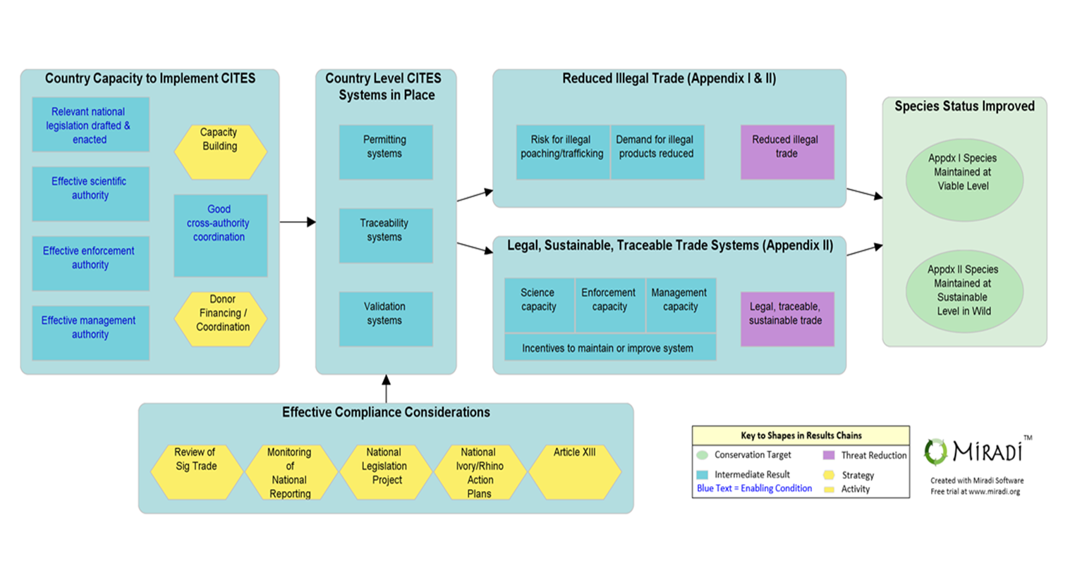
CoP18 Doc. 21.3
Annexe 4
(English only/Seulement en anglais/Únicamente en inglés)
Example of a Resource Priority Tracking Tool
